今日动态
2024.2.28 周三 雨
记录人：杨慧
※一日活动篇
◎今日来园人数：20人出勤，4人缺勤。
姓名 | 来园情况 | 姓名 | 来园情况
刘汐妍 | √ | 孙杰文 | √
魏沐溪 | √ | 张铭皓 | √
刘一凡 | √ | 肖鹏源 | √
陈清月 | √ | 冷星辰 | ×
董沐瑶 | × | 姜昊言 | √
刘诗玲 | √ | 王子木 | √
朱梓嘉 | √ | 刘佳富 | √
沙明钰 | √ | 王慕阳 | √
陈可芯 | √ | 黄赫璟 | √
夏忆馨 | × | 陈宇杰 | √
苏忆晴 | √ | 恽修齐 | √
华欣语 | ×
颜承毅 | √

※晨间来园篇
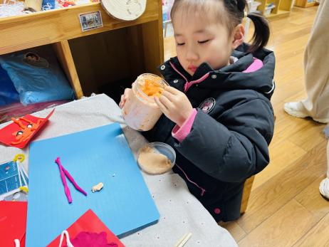 | 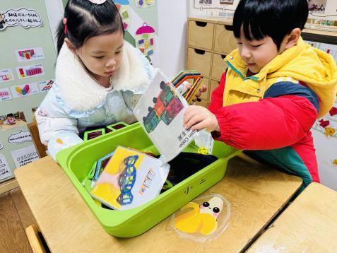 | 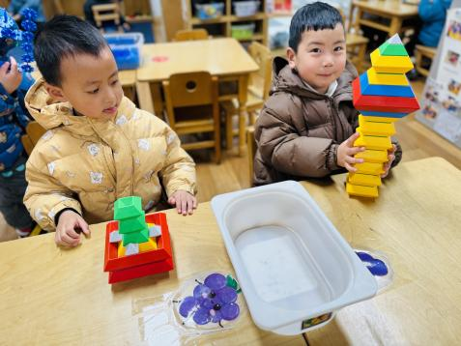
朵朵黏土制作水果糖葫芦。 | 一一和月月一起搭建磁力片。 | 孙杰文金字塔搭建了天宁寺，张铭皓搭建了游泳池。
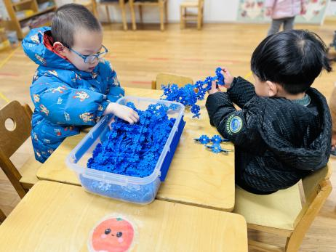 | 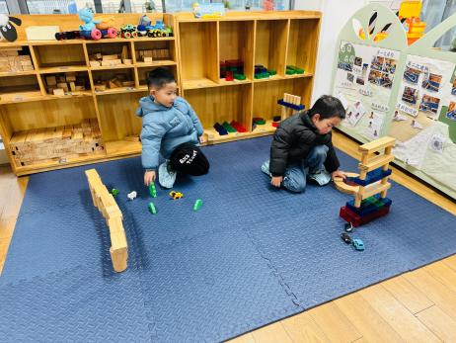 | 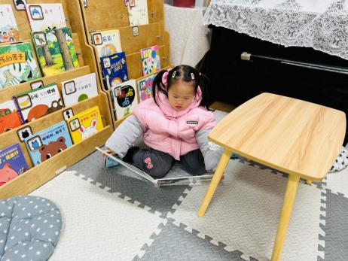
年年和牛牛雪花片搭建自行车。 | 陈宇杰搭建了4层楼的电梯房，颜承毅搭建高架铁路。 | 刘诗玲阅读《好饿的毛毛虫》。

※今日点心
牛奶、核桃提子司康饼

※室内篇
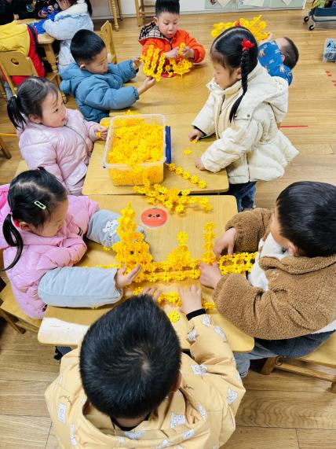 | 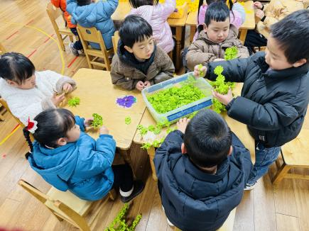 | 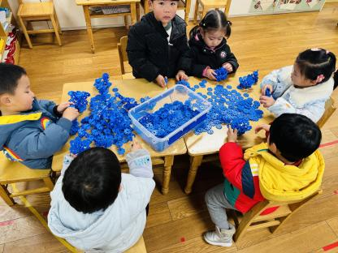

※集体活动
《快乐的一天开始了》
这是一节音乐活动。《快乐的一天开始了》是一首节奏鲜明，旋律欢快的歌曲。歌词主要讲述了小朋友早晨开心来幼儿园的情景，其内容贴近幼儿的生活，表现了幼儿来园的朝气蓬勃和欢乐情绪。本次活动主要通过欣赏歌曲，初步理解歌词内容，并尝试用简单的身体动作表现歌曲，激发幼儿表现的与欲望。
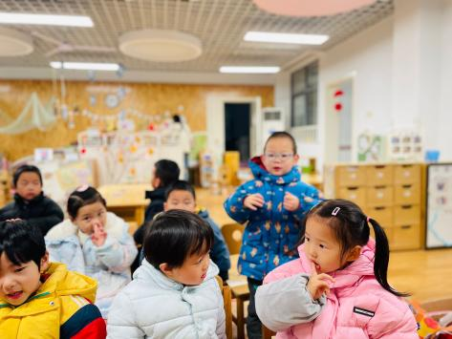 | 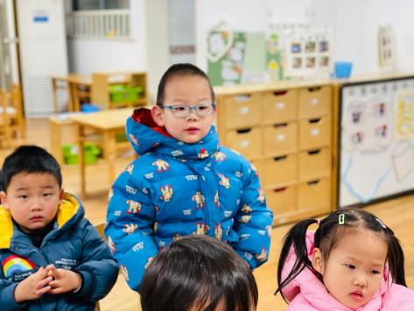 | 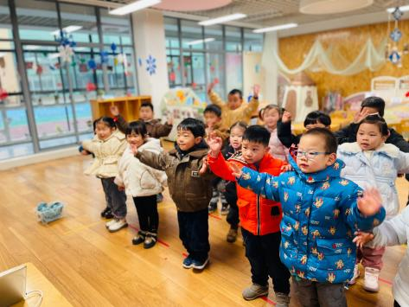
听儿歌，说一说儿歌中的宝宝做了哪些事。跟着儿歌一起动起来！
※午饭
意大利面（西蓝花、番茄、牛肉、胡萝卜）、百叶甜玉米乌鸡汤
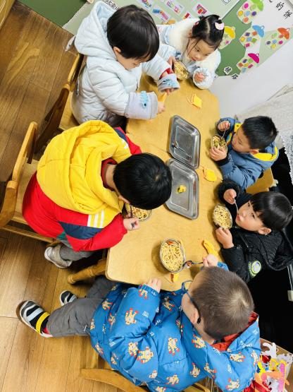 | 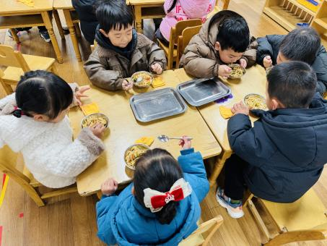 | 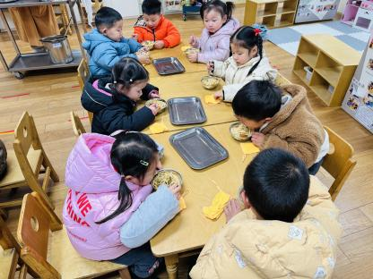

※温馨提醒
- 本周气温渐低，温差较大，孩子们体质较弱，免疫力不是很强，容易感冒、咳嗽，为了孩子的健康，请家长朋友们注意为孩子增添衣服，注意保暖。

